Boulhole Elodie
Eudeline Simon

Rapport du projet d’algo

Sommaire
I. Les différents algorithmes et fonctions 3
1) Un mot sur les structures de données utilisées 3
2) Fonctions auxiliaires 3
3) Les différents algos 3

I. Les différentes fonctions utilisées

1) Un mot sur les structures de données utilisées

Dans un premier, il nous a paru plus simple de travailler avec des structures de données différentes que celles fournies pour travailler sur les polygones. Nous avons décidé de représenter un polygone comme un tableau de tableaux à deux éléments (qui contiennent les coordonnées des points du polygone).
Cela nous à mener à créer la fonction suivante :

vecteur_polygone(nom_fichier) : cette fonction est l’équivalent de read_instance mais adaptée à notre façon de représenter un polygone

Dans un second temps, nous avons utilisé la structure de données Polygon fournie, notamment pour utiliser la méthode area(self) , c’est pourquoi presque toutes nos fonctions ont deux versions, une adaptée à la première structure de données, un adaptée à la deuxième.

2) Fonctions auxiliaires

Voici la liste de ces fonctions auxiliaires que nous avons créées:

vecteur_polygone(nom_fichier) : Convertit le fichier en un vecteur de polygone

Les fonctions suivantes sont les fonctions les plus utilisées dans les algorithmes principaux :

isLeft(segment, point) : Renvoie True si le point est à gauche de la droite obtenue en prolongeant isLeft2(segment, point) : le segment et False sinon.
Complexité : O(1)

coupe_segment(segment, point) : Renvoie True si la demi-droite horizontal partant de point et allant
coupe_segment2(segment, point) : vers la droite coupe le segment et False sinon.
Complexité : O(1)

inclusion_point(polygone, point) : Renvoie True si le point est inclu dans le polygone, False inclusion_point2(polygone, point) : sinon.
Complexité : O(k) avec k le nombre de points du polygone.

fusion(vecteur1, vecteur2): Fusionne deux vecteurs triés selon le 2ème élément de chaque
sous-tableaux en un vecteur trié selon le 2ème élément des sous-tableaux

tri_fusion(vect_aires): Réalise un tri fusion sur les aires (2ème élément des sous-tableaux) de vect_aires

aire_polygones(polygones): Retourne un tableau contenant des tableaux contenant l'indice, l'aire du polygone et le polygone.
insere(self, polygones, num_polygon, aire_poly, polygon): Insere le ième polygon de polygones dans self (méthode de la classe Noeud)

complete_vect_inclu(pere, node, vect_inclusions): Complète le vecteur d'inclusions à partir d’un nœud et de l’indice de son père.

Les fonctions suivantes ne sont pas utilisées dans les algorithmes principaux, mais servent pour calculer les performances de ces algorithmes :

generateur_fichier(nom_fichier, nb_poly): Génère nb_poly carrés dont le premier contient tous les autres, le deuxième tous les autres sauf le premier, etc, et stock ça dans nom_fichier.

generateur_polygones(nb_poly): Génère nb_poly carrés dont le premier contient tous les autres, le deuxième tous les autres sauf le premier, etc, et stock ça dans nom_fichier.

tracage_courbe(): Trace une courbe de performance du temps en fonction du nombre de
polygones utilisés. (utilise generateur_polygones)

chrono(func, polygones): Chronomètre le temps d'exécution de func(polygones)

II. Les différents algorithmes

Les trois premiers algorithmes qui vont être présentés utlisent la première structure de données pour représenter les polygones, tandis que les deux derniers utilisent la structure de données Polygon fournie dans le dossier geo.

trouve_inclusions : Notre premier algorithme trouve_inclusions est un algorithme naïf et très lent.
Le principe est dans un premier temps d’ajouter dans un tableau pour chaque polygone, tous les polygones dans lequel il est inclus. Dans un second temps, on s’occupe de choisir lequel de ces polygones il faut garder pour chaque polygone.
La complexité en pire cas est un O(k * n³) avec k le nombre maximal de point dans un polygone (dû aux appels à inclusion_point) et n le nombre de polygones.

trouve_inclusions2 : Ce deuxième algorithme est déjà moins naïf, sans pour autant être très optimisé.
Le principe est cette fois de déterminer en temps réel pour chaque polygone dans quel polygone il est inclus directement. Pour un polygone fixé, on utilise un booléen appartient_deja qui indique si on connaît un polygone dans lequel il est inclus, si oui et qu’on trouve un nouveau polygone dans lequel il est inclus, on choisit entre ces deux polygones via un test d’inclusion entre les deux.
La complexité en pire cas est cette fois un O(k * n²) avec k le nombre maximal de point dans un polygone et n le nombre de polygones.

trouve_inclusions3 : Cet algorithme est presque identique à trouve_inclusions2, sauf que nous avons essayé de diminuer le nombre de tours de la deuxième boucle for en testant l’inclusion des polygones ‘‘dans les deux sens’’ et ainsi ne pas avoir à parcourir certains polygones.
Cela ne s’est pas avéré être une bonne idée car nous avons dû multiplier le nombre d’appels à inclusion_point dans la deuxième boucle for, ce qui compense le nombre de tours de boucle économisé.
La complexité en pire cas est encore une fois un O(k * n2) avec k le nombre maximal de point dans un polygone et n le nombre de polygones. Cette complexité ne changera pas pour tout les autres programmes mais cela reste une complexité pire cas qui ne montre pas forcément que certains programmes sont plus optimisés que d’autres.

troouve_inclusions4 : Cet algorithme est le premier algorithme à utiliser la structure Polygon fournie. Nous avons utilisé cette structure pour utiliser la méthode area, et ainsi réaliser un tri fusion sur les aires de la liste de polygones.
Nous créons dans un premier temps vect_aires, qui est un tableau contenant des tableaux à trois élément [numéro du polygone, aire du polygone, polygone], qui est donc trié de manière décroissante, avec les polygones de plus grande aire en premier jusqu’aux polygones de plus petite aire.
Pour chaque polygone parcourure, il n’est pas utile de parcourir les polygones de plus petite aire, donc on se contente de parcourir les polygones qui sont ‘‘à sa gauche’’ et dès qu’on en trouve un dans lequel il est inclus, il est nécessairement inclus directement dedans et il n’est alors pas utile de continuer à parcourir les autres polygones de plus grande aire.

trouve_inclusions5 : Nous commencions à être à court d’idée pour optimiser nos algorithmes, nous avons donc essayé de concevoir une autre façon de représenter les inclusions entre polygones et un arbre est ce qui nous a paru le plus naturelle. Chaque fils d’un nœud traduit l’inclusion de ce fils dans le nœud. Il fallait également utilisé le tri par aire qui a bien amélioré nos performances, c’est pourquoi dans les nœuds de l’arbre nous avons choisi de stocker le numéro du polygone et son aire.
Il suffit d’insérer chaque polygone à sa place dans l’arbre et de lui fixer -1 comme racine.
Pour chaque polygone, le polygone dans lequel il est inclus directement est alors son père.
Nous convertissons ensuite cet arbre en vecteur d’inclusions.

III. Mesures de performances

1) Test via generateur_polygones

Pour cette première mesure de performances, nous utiliserons la fonctions generateur_polygones décrite dans la partie I.2), elle donne une bonne première idée de l’efficacité des algorithmes mais a cependant l’inconvénient de traiter un cas plutôt particulier (vecteur d’inclusions correspondant à range(-1, nombre polygones – 1) ).

Ici, le tracé des résultats pour 100, 200, 300 et 400 carrés :
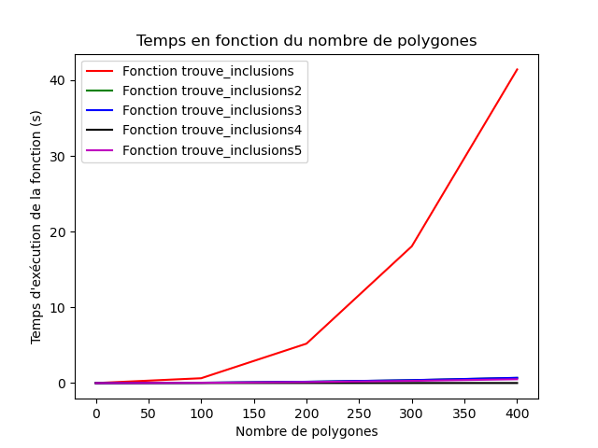

A partir de maintenant, nous excluerons trouve_inclusions des tests car est beaucoup trop long pour s’exécuter.
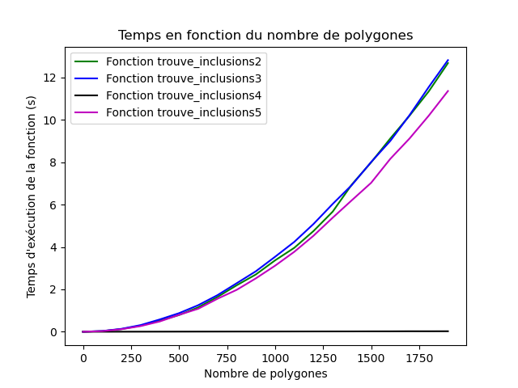
Voici le tracé des résultats pour un nombre de carrés allant de 0 à 2000.

Nous pouvons déjà constaté une légère avance de trouve_inclusions5

2) Test sur différents fichiers

Le premier test effectué est un cas particulier de fichier qui joue en la faveur certains algorithmes, il faut donc tester nos algorithmes avec d’autres fichiers.

